Официальное периодическое печатное издание органов местного самоуправления

Рамонского муниципального района Воронежской области

«МУНИЦИПАЛЬНЫЙ

ВЕСТНИК»

15

февраля

2025 года

№4



АДМИНИСТРАЦИЯ

РАМОНСКОГО МУНИЦИПАЛЬНОГО РАЙОНА ВОРОНЕЖСКОЙ ОБЛАСТИ

***ПОСТАНОВЛЕНИЕ***

***от 30.01.2025 № 47 р.п. Рамонь***

***Об утверждении Правил использования водных объектов общего пользования, расположенных на территории Рамонского муниципального района Воронежской области, для личных и бытовых нужд***

В соответствии со статьей 27 Водного кодекса Российской Федерации, статьей 15 Федерального закона от 06.10.2003 № 131-ФЗ «Об общих принципах организации местного самоуправления в Российской Федерации» и Уставом Рамонского муниципального района Воронежской области, администрация Рамонского муниципального района Воронежской области постановляет:

Утвердить прилагаемые Правила использования водных объектов общего пользования, расположенных на территории Рамонского муниципального района Воронежской области, для личных и бытовых нужд.

Контроль исполнения настоящего постановления возложить на исполняющего обязанности заместителя главы администрации муниципального района Гоголеву М.С.

Глава муниципального района Н.А. Буренин

*УТВЕРЖДЕНО*

*постановлением администрации Рамонского муниципального района Воронежской области от 30.01.2025 № 47*

***ПРАВИЛА***

***использования водных объектов общего пользования, расположенных на территории Рамонского муниципального района Воронежской области, для личных и бытовых нужд***

1. ***Общие положения***

1.1. Настоящие Правила использования водных объектов общего пользования, расположенных на территории Рамонского муниципального района Воронежской области, для личных и бытовых нужд (далее - Правила) разработанные в соответствии с Водным кодексом Российской Федерации, Федеральным законом от 06.10.2003 № 131-ФЗ «Об общих принципах организации местного самоуправления в Российской Федерации», Правилами охраны жизни людей на водных объектах в Воронежской области, утвержденными постановлением администрации Воронежской области от 01.11.2008 № 937, Правилами пользования водными объектами для плавания на маломерных судах в Воронежской области, утвержденными постановлением администрации Воронежской области от 23.08.2007 № 778, устанавливают порядок использования водных объектов общего пользования для личных и бытовых нужд, а также предоставления гражданам информации об ограничениях водопользования на водных объектах общего пользования, расположенных на территории Рамонского муниципального района Воронежской области, и обязательны для применения всеми физическими и юридическими лицами на территории Рамонского муниципального района Воронежской области.

1.2. Основные термины и понятия, используемые в настоящих Правилах, применяются в значениях, определенных Водным кодексом Российской Федерации.

***2. Порядок использования водных объектов общего пользования для личных и бытовых нужд***

2.1. Поверхностные водные объекты, находящиеся в государственной или муниципальной собственности, являются водными объектами общего пользования, то есть общедоступными водными объектами, если иное не предусмотрено действующим законодательством.

2.2. Каждый гражданин вправе иметь доступ к водным объектам общего пользования и береговой полосе бесплатно, использовать их для личных и бытовых нужд, если иное не предусмотрено Водным кодексом Российской Федерации, другими федеральными законами, законодательством Воронежской области.

2.3. Водные объекты общего пользования используются водопользователями в целях удовлетворения личных и бытовых нужд для:

-плавания и причаливания плавучих средств, маломерных судов и других технических средств, предназначенных для отдыха на водных объектах;

-любительского и спортивного рыболовства в соответствии с законодательством о водных биологических ресурсах;

-забора водных ресурсов для полива садовых, огородных, дачных земельных участков, ведения личного подсобного хозяйства, а также для водопоя сельскохозяйственных и домашних животных и проведения работ по уходу за ними при условии соблюдения требований охраны водных объектов в соответствии с Водным кодексом Российской Федерации;

-купания, отдыха, туризма, занятия спортом и удовлетворения иных личных и бытовых нужд.

2.4. Места для массового отдыха, а также купания, туризма и спорта на водных объектах общего пользования, расположенных на территории Рамонского муниципального района Воронежской области, определяются администрацией Рамонского муниципального района Воронежской области по согласованию с Государственной инспекцией по маломерным судам Главного управления МЧС России по Воронежской области и Управлением Федеральной службы по надзору в сфере прав потребителей и благополучия человека по Воронежской области с соблюдением Правил охраны жизни людей на водных объектах в Воронежской области, утвержденных постановлением администрации Воронежской области от 01.11.2008 № 937.

2.5. При использовании водных объектов общего пользования для личных и бытовых нужд, в том числе береговой полосы и водоохранных зон водных объектов, запрещается:

-осуществлять сброс загрязненных сточных вод в водные объекты;

-использовать сточные воды для удобрения почв в водоохранных зонах;

-осуществлять в водоохранных зонах водных объектов движение и стоянку транспортных средств (кроме специальных транспортных средств), за исключением их движения по дорогам, стоянки на дорогах и в специально оборудованных местах, имеющих твердое покрытие;

-осуществлять заправку топливом, мойку и ремонт транспортных средств и другой техники в пределах береговой полосы водных объектов общего пользования;

-распашка земель и размещение отвалов размываемых грунтов;

-совершать иные действия, угрожающие жизни и здоровью людей, объектам животного мира, водным биологическим ресурсам и наносящие вред окружающей среде, в том числе размещать твердые и жидкие бытовые отходы, мусор;

-занимать береговую полосу водного объекта общего пользования, а также размещать в ее пределах устройства и сооружения, ограничивающие свободный доступ к водному объекту;

-плавать на маломерных плавательных средствах без соответствующей регистрации маломерных плавательных средств в соответствии с действующим законодательством;

-купаться в местах, где выставлены щиты (аншлаги) с запрещающими знаками и надписями, заплывать за буйки, купаться в состоянии алкогольного опьянения;

-устраивать водопой и купание сельскохозяйственных животных в местах отдыха и купания людей;

-снимать и самовольно устанавливать оборудование и средства обозначения участков водных объектов;

-использовать водные объекты, на которых водопользование ограничено, приостановлено или запрещено, для целей, на которые введены запреты.

2.6. При использовании водных объектов общего пользования водопользователи обязаны:

-оказать посильную помощь, терпящему бедствие на водных объектах;

-соблюдать требования, установленные водным законодательством, законодательством в области охраны окружающей среды, о санитарно- эпидемиологическом благополучии населения, о водных биоресурсах, Правилами охраны жизни людей на водных объектах в Воронежской области, утвержденными постановлением администрации Воронежской области от 01.11.2008 № 937, Правилами пользования водными объектами для плавания на маломерных судах в Воронежской области, утвержденными постановлением администрации Воронежской области от 23.08.2007 № 778 и настоящими Правилами;

-выполнять предписания должностных лиц контрольных и надзорных органов, структурных подразделений администрации Рамонского муниципального района Воронежской области, вынесенных в пределах их полномочий.

***3. Предоставление информации об ограничениях использования водных объектов общего пользования для личных и бытовых нужд***

3.1. Предоставление гражданам информации об ограничении водопользования на водных объектах общего пользования осуществляется органами местного самоуправления:

-через средства массовой информации (печатные издания, телевидение, радио), на официальном сайте органов местного самоуправления в сети «Интернет»;

-посредством установки специальных информационных знаков вдоль берегов водных объектов общего пользования;

-иными способами предоставления информации.

***4. Ответственность за нарушение условий использования водных объектов общего пользования для личных и бытовых нужд***

4.1. Использование водных объектов общего пользования с нарушением установленных требований влечет за собой ответственность в соответствии с законодательством Российской Федерации.

4.2. Привлечение к ответственности за нарушение водного законодательства не освобождает виновных лиц от обязанности устранить допущенное нарушение и возместить причиненный ими вред.

***ПОСТАНОВЛЕНИЕ***

***от 11.02.2025 № 65 р.п. Рамонь***

***О предоставлении разрешения на условно разрешенный вид использования земельного участка или объекта капитального строительства, расположенного по адресу: Российская Федерация, Воронежская область, Рамонский муниципальный район, Карачунское сельское поселение, с. Карачун, ул. Первомайская, земельный участок 21 а***

В соответствии с Градостроительным кодексом Российской Федерации, Земельным кодексом Российской Федерации, Федеральным законом от 06.10.2003 № 131-ФЗ «Об общих принципах организации местного самоуправления в Российской Федерации», приказом департамента архитектуры и градостроительства Воронежской области от 25.11.2020 № 45-01-04/924 (в редакции приказа от 31.05.2022 № 45-01-04/525) «Об утверждении правил землепользования и застройки Карачунского сельского поселения Рамонского муниципального района Воронежской области», Соглашением № 1 от 09.12.2024 о передаче (принятии) осуществления части полномочий по решению вопросов местного значения, рассмотрев заявление Радиновича Любомира Милановича от 15.01.2025 № 1, заключение по результатам общественных обсуждений от 04.02.2025, рекомендации комиссии по вопросам землепользования и застройки на территории Рамонского муниципального района Воронежской области от 10.02.2025, администрация Рамонского муниципального района Воронежской области постановляет:

1. Предоставить Радиновичу Любомиру Милановичу разрешение на условно разрешенный вид использования земельного участка или объекта капитального строительства «Пищевая промышленность (код ВРИ 6.4)» в отношении земельного участка с кадастровым номером 36:25:2500001:230, площадью 1720 кв.м., расположенного по адресу: Российская Федерация, Воронежская область, Рамонский муниципальный район, Карачунское сельское поселение, с. Карачун, ул. Первомайская, земельный участок 21а, в территориальной зоне «Зона застройки индивидуальными жилыми домами села Карачун», при условии соблюдения СП 42.13330.2016 «Градостроительство. Планировка и застройка городских и сельских поселений».

2. Контроль исполнения настоящего постановления возложить на и.о. заместителя главы администрации муниципального района Губанова А.С.

Глава муниципального района Н.А. Буренин

***ПОСТАНОВЛЕНИЕ***

***от 11.02.2025 № 66 р.п. Рамонь***

***Об изменении вида разрешенного использования земельного участка, расположенного по адресу: Российская Федерация, Воронежская область, Рамонский муниципальный район, Новоживотинновское сельское поселение, д. Медовка, пер. Летний, 6А***

В соответствии с Градостроительным кодексом Российской Федерации, Земельным кодексом Российской Федерации, Федеральным законом от 06.10.2003 № 131-ФЗ «Об общих принципах организации местного самоуправления в Российской Федерации», на основании приказа департамента архитектуры и градостроительства Воронежской области от 10.09.2021 № 45-01-04/1027 (в редакции приказов от 22.07.2022 № 45-01-04/776, от 13.03.2023 № 45-01-04/171, от 05.07.2023 №45-01-04/605, от 09.04.2024 № 42-01-04/128, от 29.05.2024 № 45-01-04/184, от 20.09.2024 № 45-01-04/375) «Об утверждении правил землепользования и застройки Новоживотинновского сельского поселения Рамонского муниципального района Воронежской области» администрация Рамонского муниципального района Воронежской области п о с т а н о в л я е т:

1. Изменить вид разрешенного использования земельного участка площадью 1039 кв.м., с кадастровым номером 36:25:3700006:570, расположенного по адресу: Российская Федерация, Воронежская область, Рамонский муниципальный район, Новоживотинновское сельское поселение, д. Медовка, пер. Летний, 6А с «Для индивидуального жилищного строительства» на «Для ведения личного подсобного хозяйства (приусадебный земельный участок) (ВРИ 2.2)».

Территориальная зона, в границах которой расположен земельный участок – Ж1/2 (Зона застройки индивидуальными жилыми домами деревни Медовка).

2. Контроль исполнения настоящего постановления возложить на и.о. заместителя главы администрации муниципального района Губанова А.С.

Глава муниципального района Н.А. Буренин

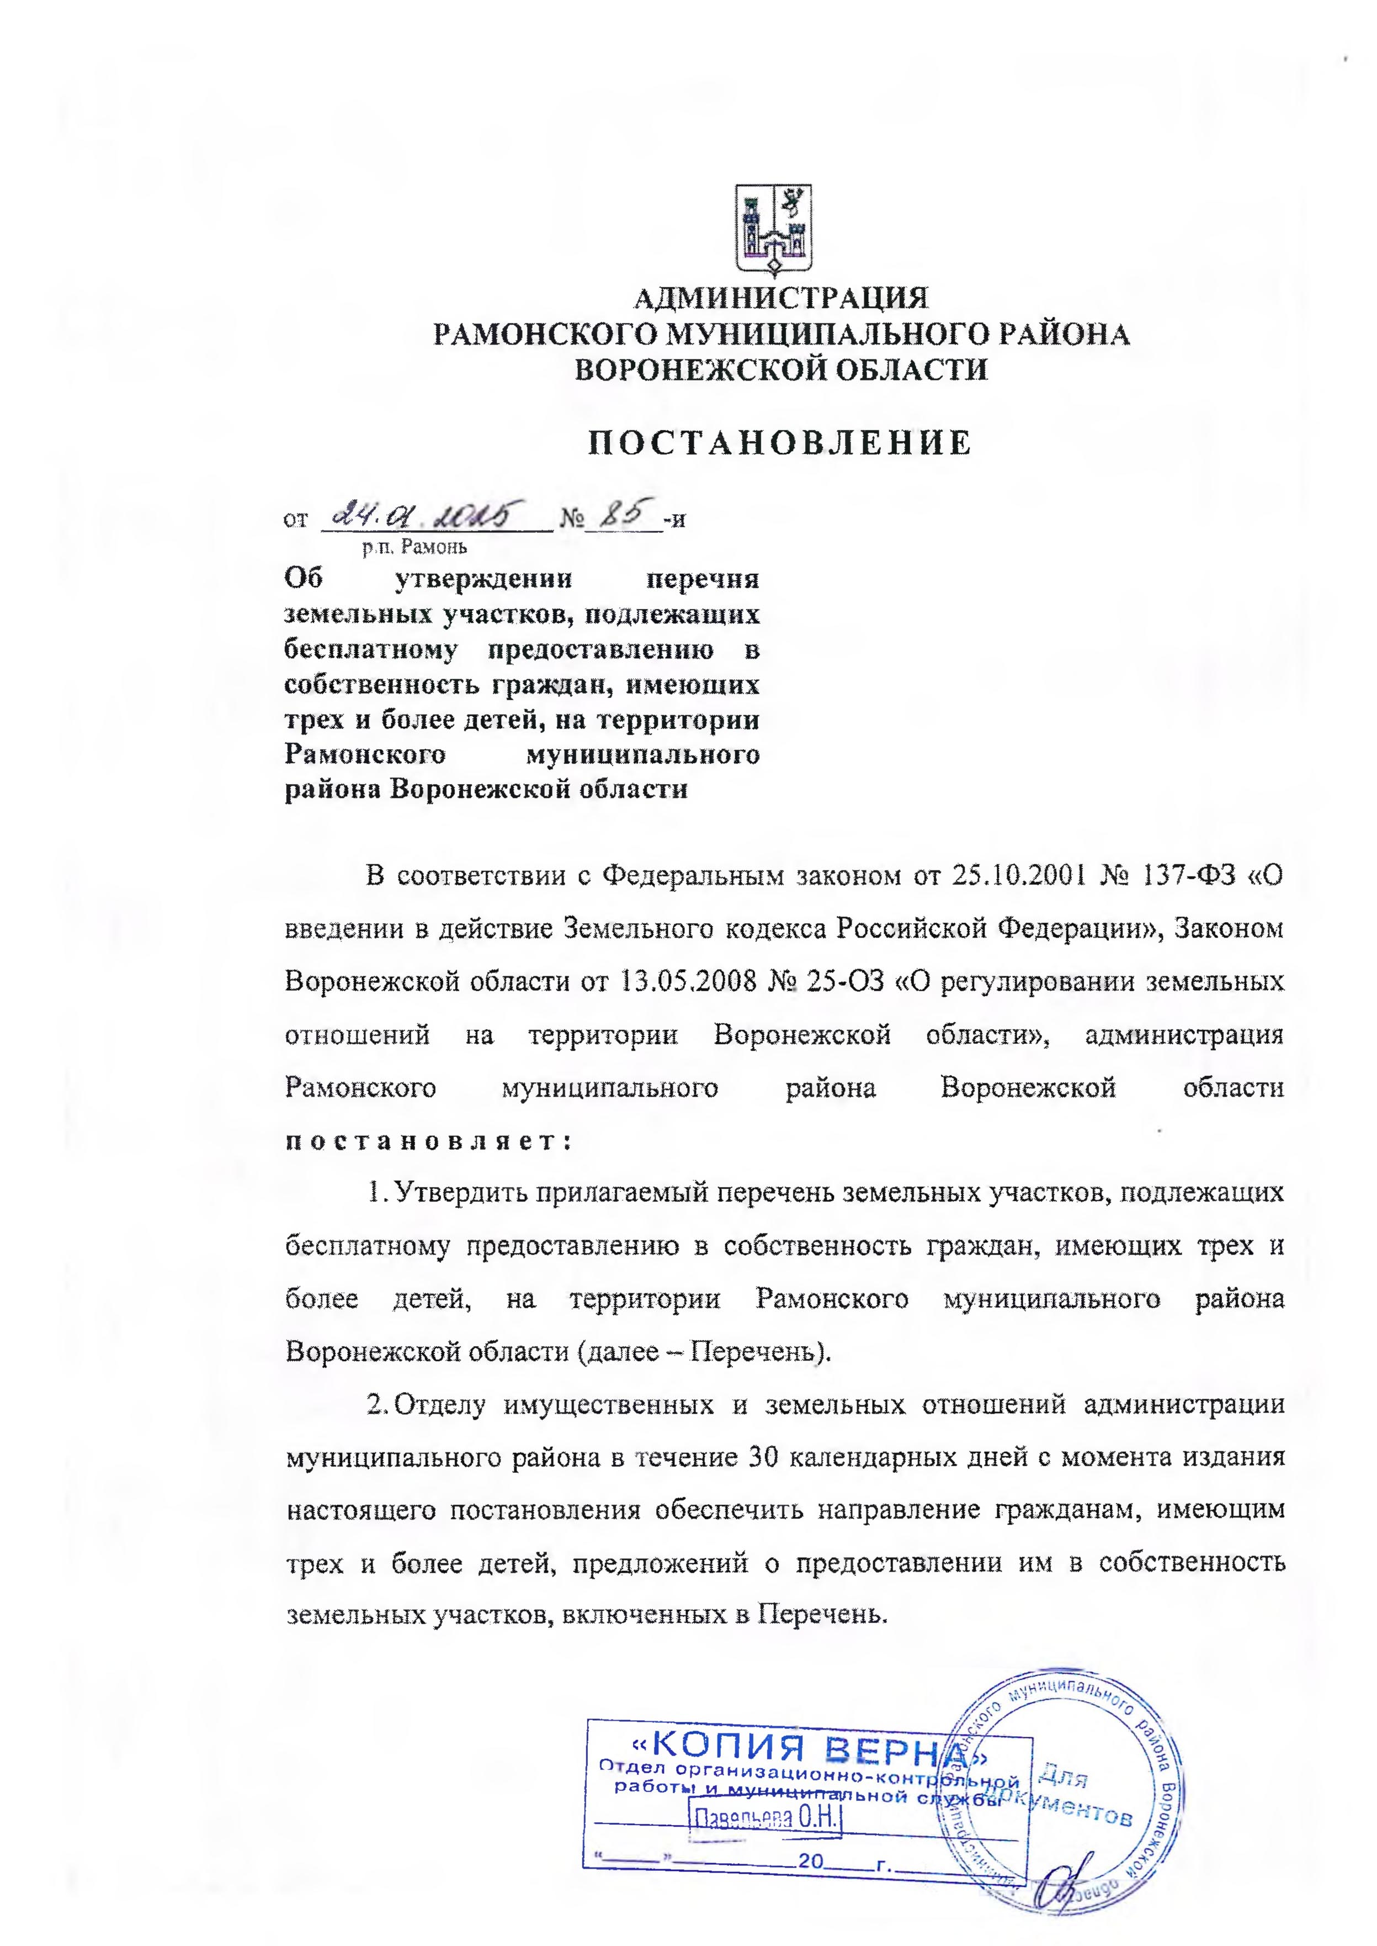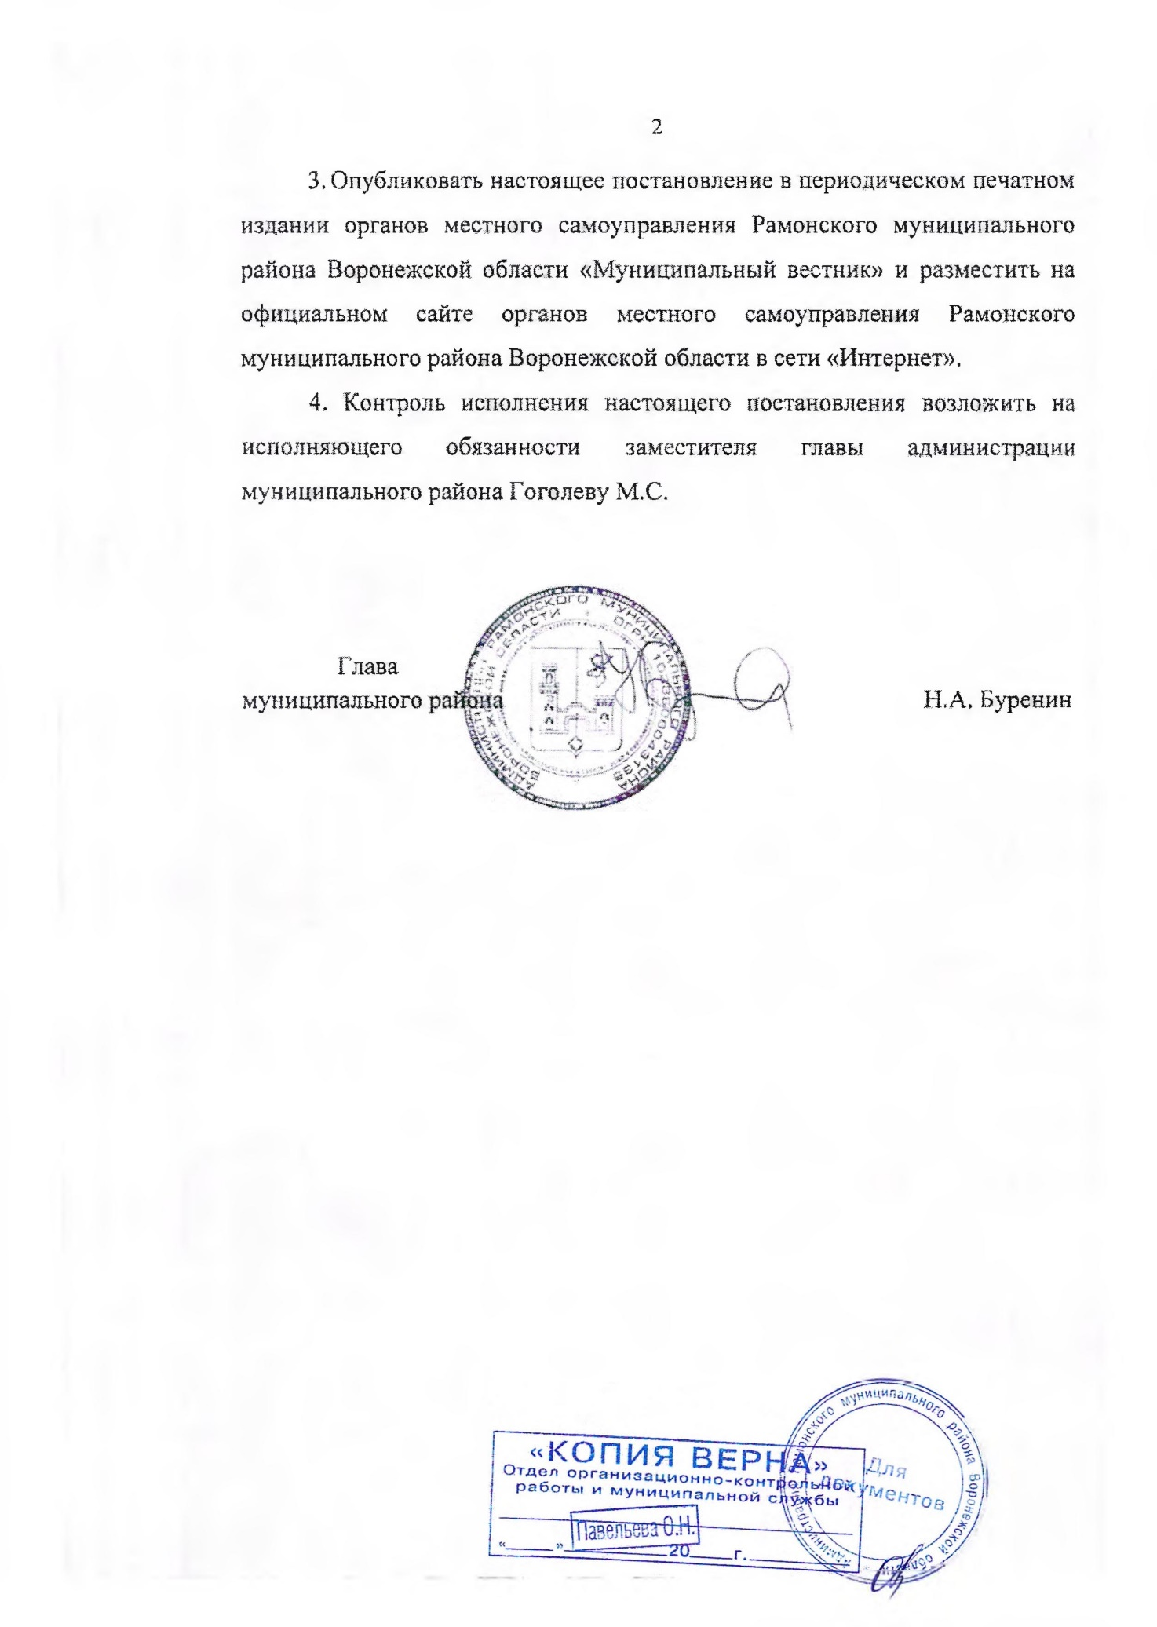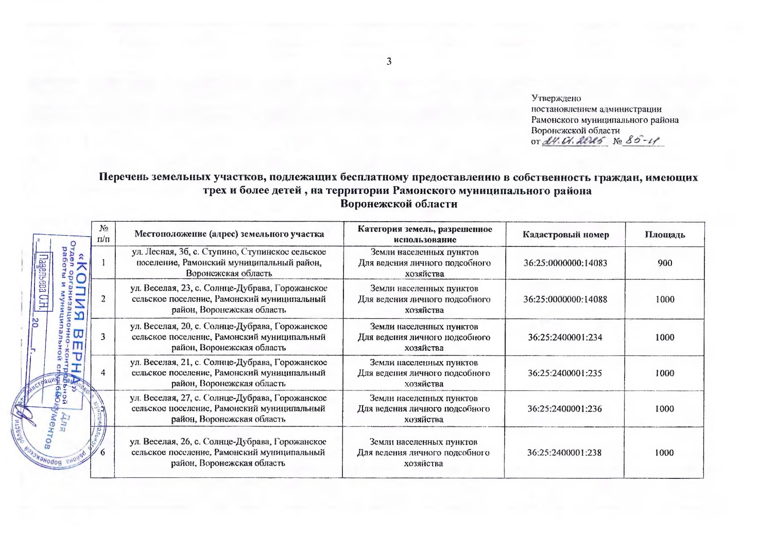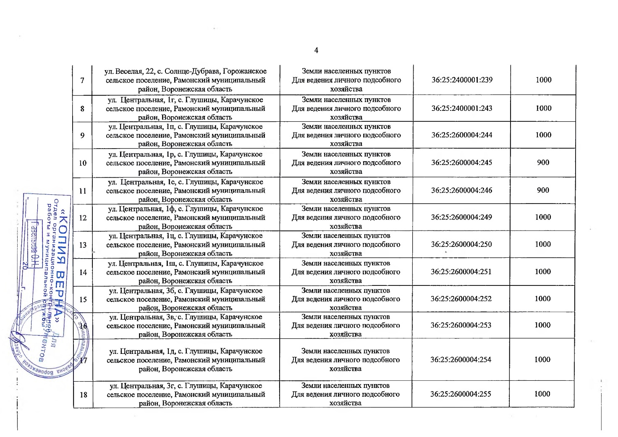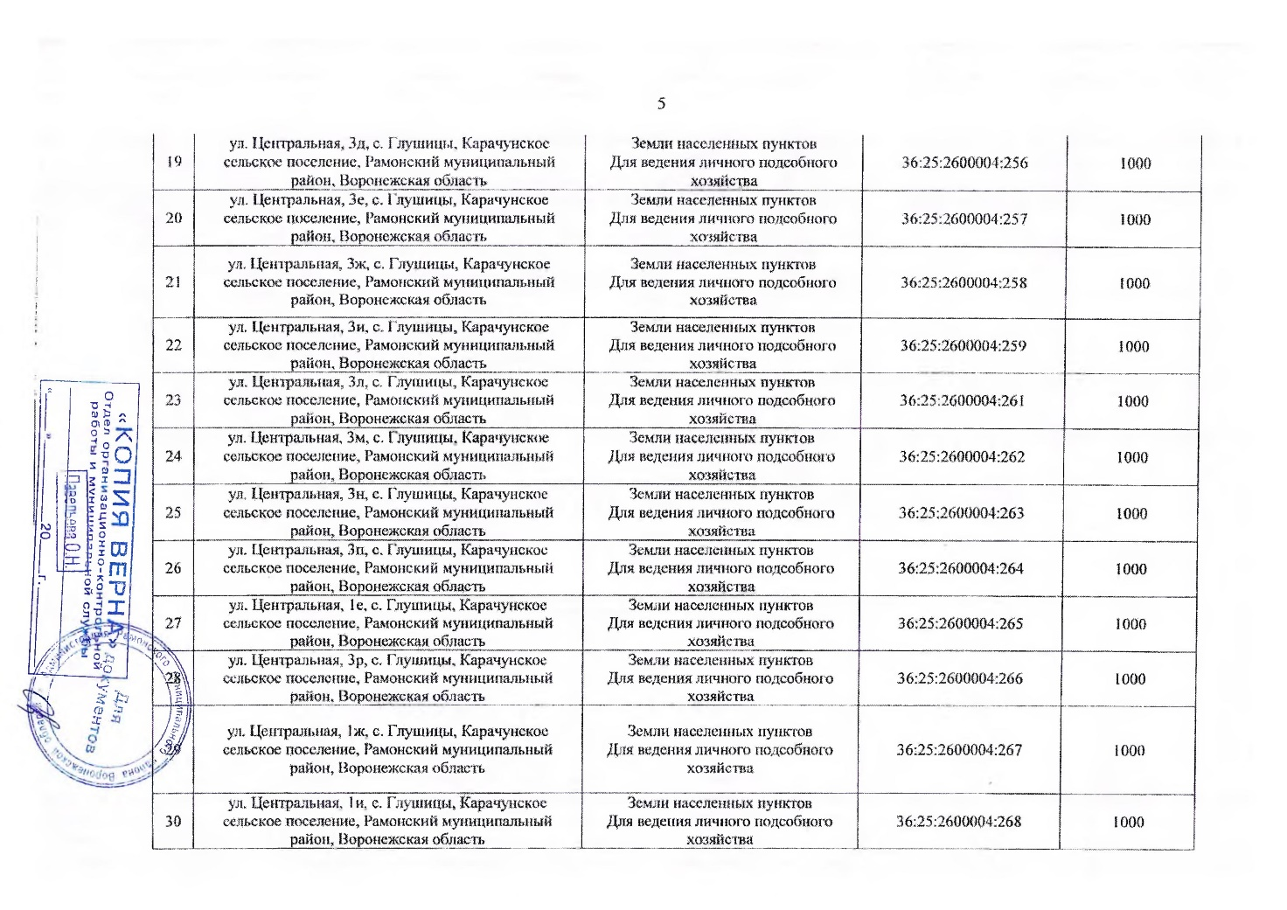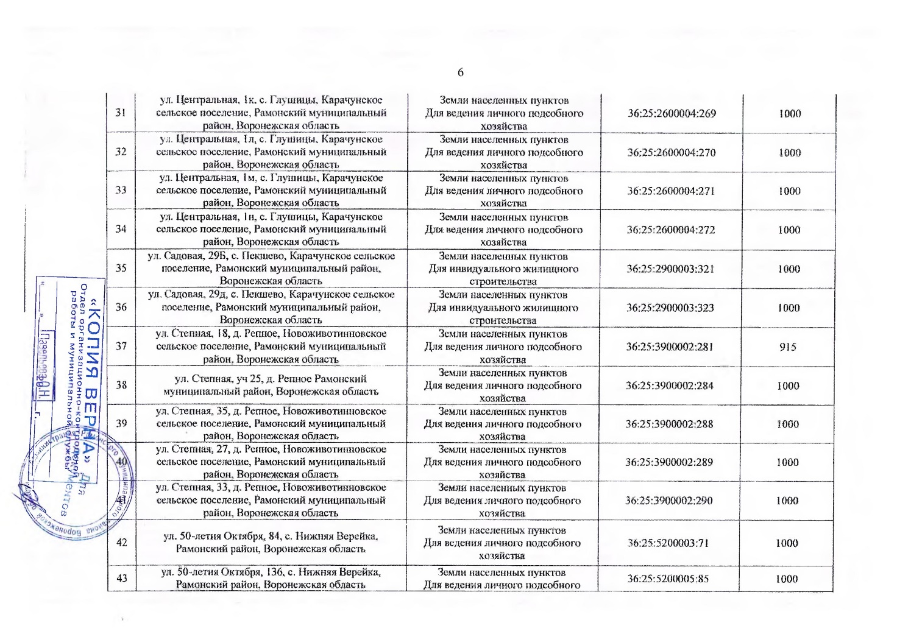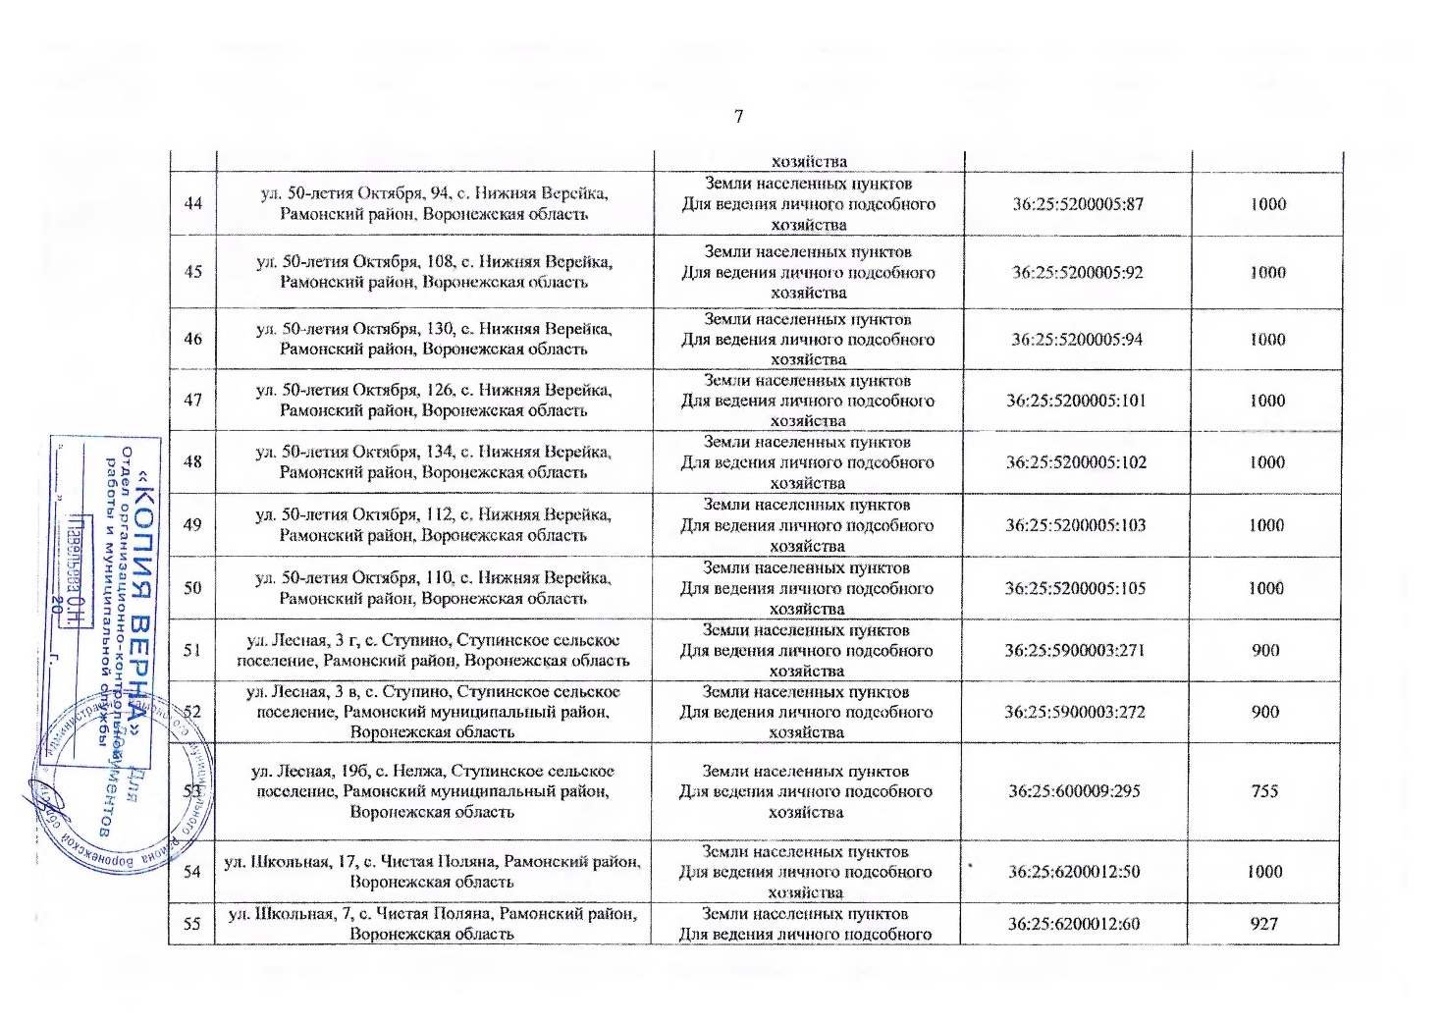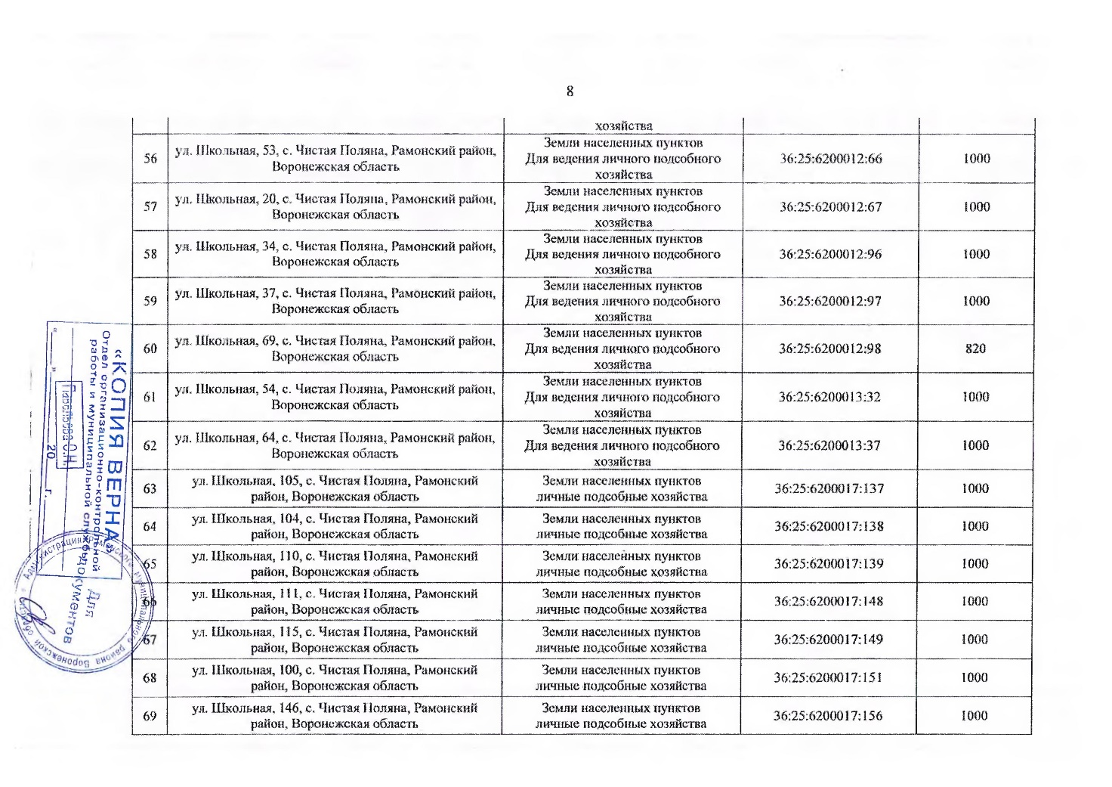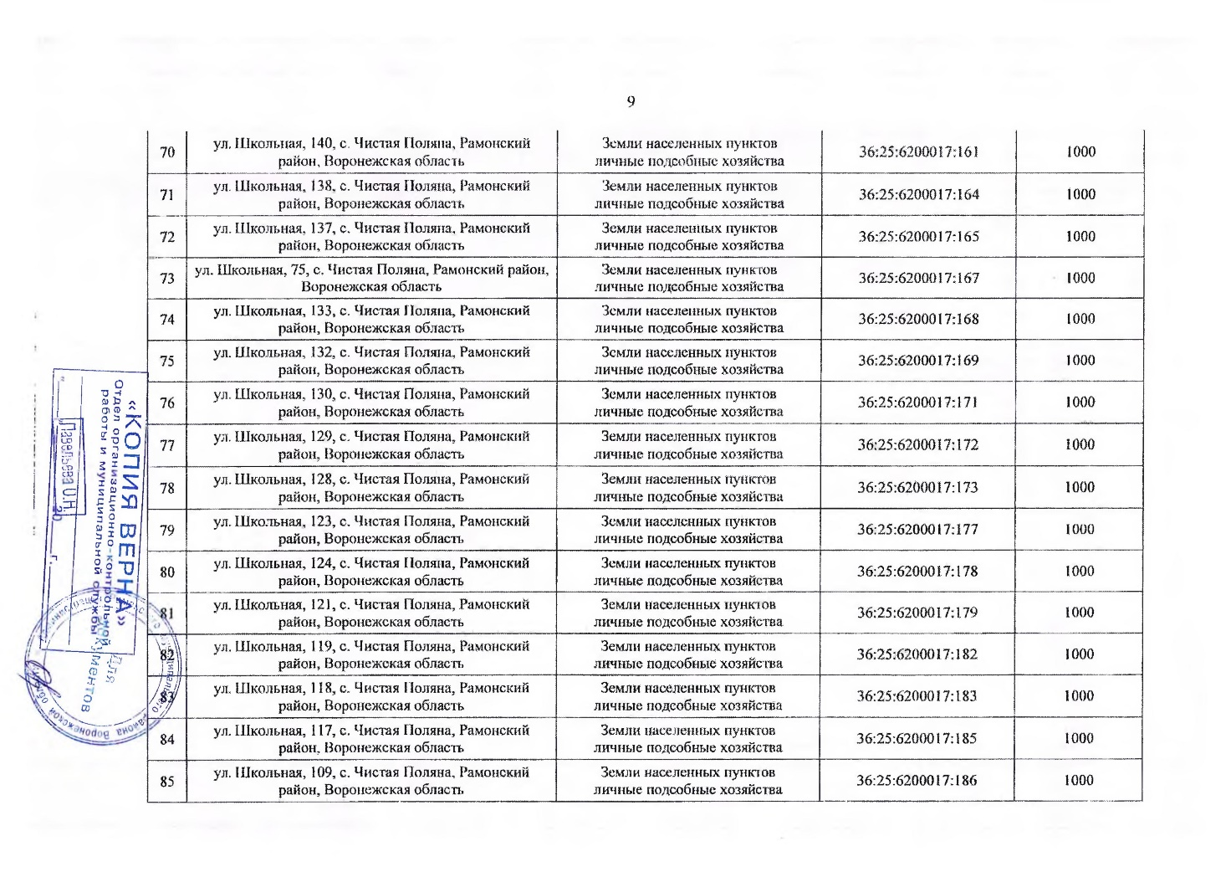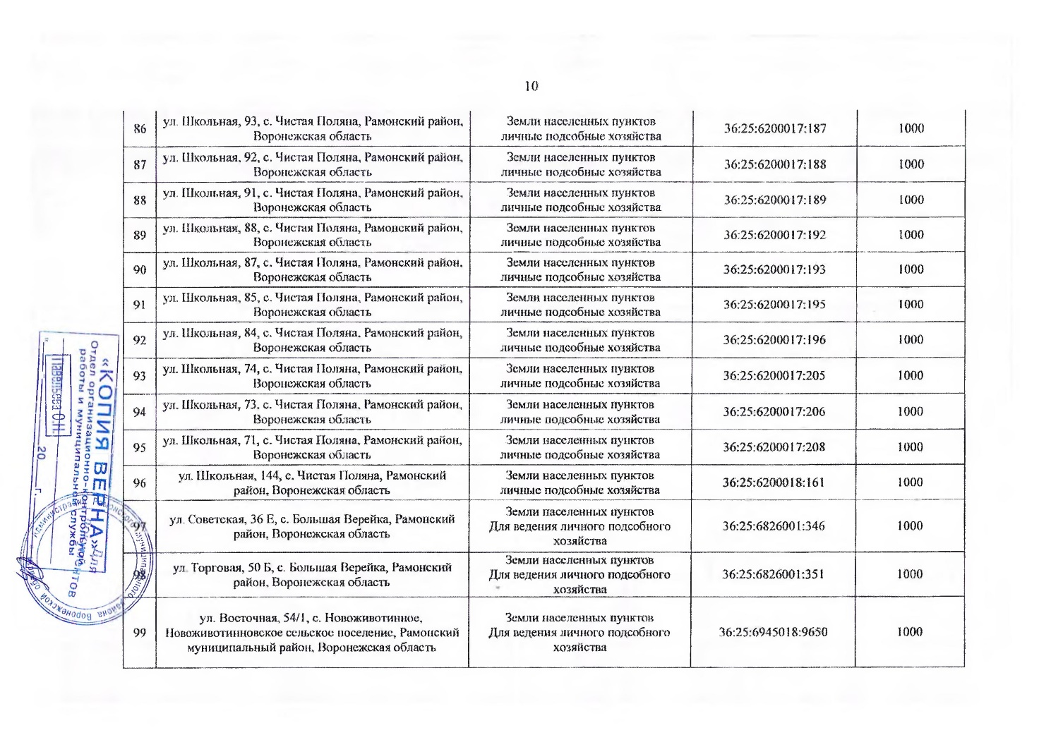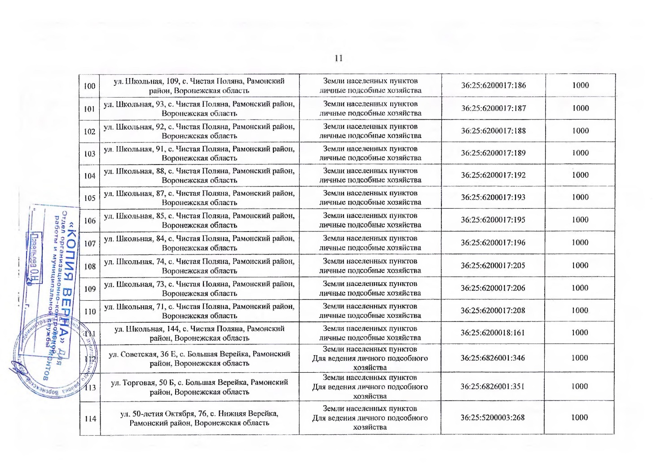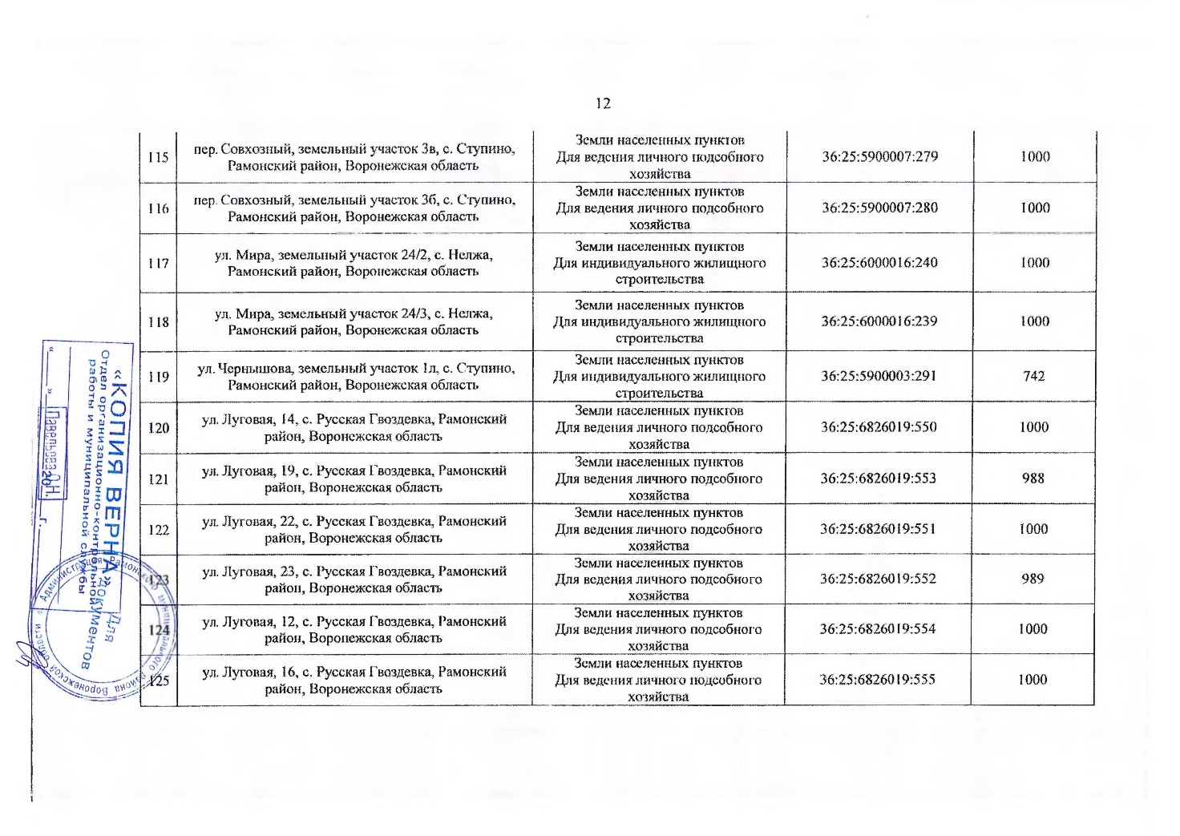

***Содержание:***

|  |  |
| --- | --- |
| **ПОСТАНОВЛЕНИЕ от 30.01.2025 № 47**………………………………………………………………………..  Об утверждении Правил использования водных объектов общего пользования, расположенных на территории Рамонского муниципального района Воронежской области, для личных и бытовых нужд | **1** |
| **ПОСТАНОВЛЕНИЕ от 11.02.2025 № 65**………………………………………………………………………..  О предоставлении разрешения на условно разрешенный вид использования земельного участка или объекта капитального строительства, расположенного по адресу: Российская Федерация, Воронежская область, Рамонский муниципальный район, Карачунское сельское поселение, с. Карачун, ул. Первомайская, земельный участок 21 а | **4** |
| **ПОСТАНОВЛЕНИЕ от 11.02.2025 № 66**………………………………………………………………………..  Об изменении вида разрешенного использования земельного участка, расположенного по адресу: Российская Федерация, Воронежская область, Рамонский муниципальный район, Новоживотинновское сельское поселение, д. Медовка, пер. Летний, 6А | **4** |
| **ПОСТАНОВЛЕНИЕ от 24.01.2025 №85-и**……………………………………………………………………...  Об утверждении перечня земельных участков, подлежащих бесплатному предоставлению в собственность граждан, имеющих трех и более детей, на территории Рамонского муниципального района Воронежской области | **5** |

Учредители и издатели: Совет народных депутатов Рамонского муниципального района Воронежской области

и Администрация Рамонского муниципального района Воронежской области:

Главный редактор и.о. главы муниципального района Буренин Н.А.

Адрес редакционного совета: 396020, р.п. Рамонь, Воронежская область, ул. 50 лет ВЛКСМ, д. 5. Тел. 8 (47340) 2-18-77, 2-18-68

Адрес места издания: 396020, р.п. Рамонь, Воронежская область, пер. Коммунальный, д.14, кв.27

Объём 3 усл.печ.л., тираж 100 экз.

РАСПРОСТРАНЯЕТСЯ БЕСПЛАТНО